INTEGRA-pw Absturzsicherung
projekt w Systeme aus Stahl

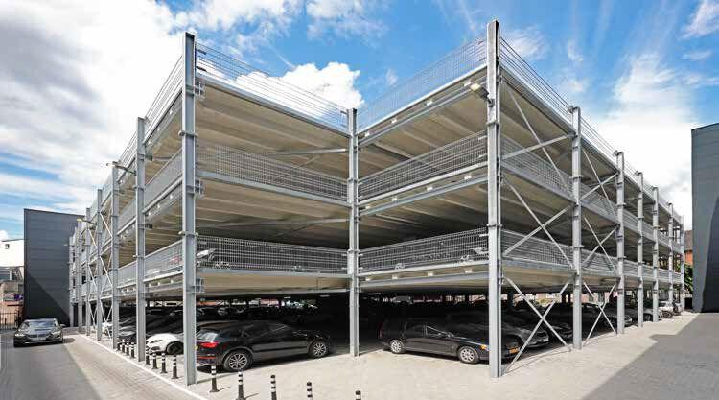Eigenschaften
Farbton
silber
Oberfläche
feuerverzinkt
Werkstoff
Stahl
Breite (mm)
156,00 - 7.806,00
Höhe (mm)
943,00 - 1.143,00
Befestigung
schrauben
Brandverhalten
A1
Anzahl der Befestigungspunkte
4,00 - 12,00
Maschenweite (mm)
50 x 100/200
Optionale Oberfläche
Pulverbeschichtung
Einsatzbereich
Absturzsicherung für Personen in Gebäuden, Mezzaninen,Verbindungsbrücken zwischen Gebäuden und überall dort, wo Personenverkehrgegen Abstur gesichert werden muss, Parkgebäude, Parkgebäude zur Verschließung vollständiger Geschosshöhen
Lastanforderung Personen
bis 1,0 kN/m gemäß DIN EN 1991-1-1, bis 1,0 kN/m gemäß DIN EN 1991-1-1/NA, keine
Lastanforderung Fahrzeuge
bis 2,5 t gemäß DIN EN 1991-1-1, Anhang B bzw. DIN EN 1991-1-7, Anhang C, bis 3,0 t gemäß DIN EN 1991-1-7/NA, bis 3,5 t gemäß DIN EN 1991-1-1, Anhang B bzw. DIN EN 1991-1-7, Anhang C, keine

